**Indigo flame effect**

**Szukasz inspiracji na paznokcie świąteczne? Sprawdź nasze propozycje, które z pewnością przypadną do gustu każdemu!**

**Indigo flame effect - idealna stylizacja paznokci na święta!**

Szukasz pomysłu na świąteczne paznokcie? Zwykłe śnieżynki czy bałwanki wydają Ci się zbyt dziecinne i marzysz o eleganckiej stylizacji? A może po prostu nie potrafisz ich namalować na swoich paznokciach i szukasz jakiejś prostej formy zdobienia, którą mogłabyś wykonać sama w domu? Mamy dla Ciebie rozwiązanie! [Indigo flame effect](https://indigoostroleka.pl/kategoria-produktu/efekty/flame-effect/) to nowość, która sprawi, że Twoje paznokcie będą wyglądać rewelacyjnie bez poświęcania dodatkowych godzin na rysunki, które w efekcie końcowym i tak mogą

Cię rozczarować!

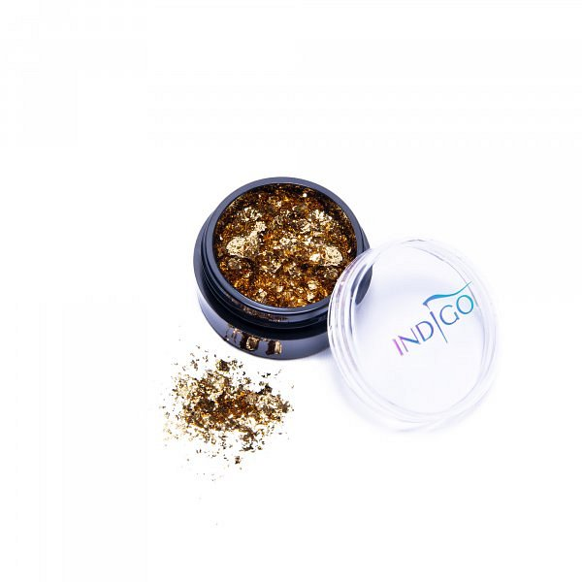

**Jak używać Indigo flame effect?**

**Indigo flame effect** to pyłek do zdobień paznokci w formie połyskujących płatków. Dzięki niemu z łatwością uzyskasz efekt nieregularnej, połyskującej tafli na paznokciach. Aplikacja go jest dziecinnie prosta - na stylizację wykonaną lakierem hybrydowym wystarczy wetrzeć pyłek w warstwę dyspersyjną, usunąć pędzelkiem nadmiar, a następnie pokryć dwoma warstwami topu. Gotowe! Możesz też próbować utworzyć zdobienie tylko na części paznokcia - wówczas efekt będzie bardzo podobny do tego osiąganego przy użyciu foli transferowej. Obie formy użycia *Indigo flame effect* tworzą subtelne, delikatne wykończenie, idealnie pasujące do świątecznych stylizacji paznokci. Sprawdź sama!